Verslag leerlingenparlement 13/10/2025
Aanwezig :
Rémi – Oskar – Ewoud - Elif – Donna – Amber – Ayoub – Xebbe – Jules – Vic – Lasse
Op het eerste leerlingenparlement van dit schooljaar legden we nog eens uit wat eigenlijk de bedoeling is van het leerlingenparlement.
Het doel van het leerlingenparlement is om leerlingen meer betrokkenheid te geven op school, hun verantwoordelijkheidsgevoel vergroten en hen leren samenwerken en problemen oplossen.
De kinderen in het leerlingenparlement zijn de vertegenwoordigers van de leerlingen van het derde leerjaar tot en met het zesde leerjaar.
We komen zo een viertal keer per schooljaar samen.

Dit leerlingenparlement was vooral een brainstormmoment.
Als school vinden we het ook belangrijk dat onze kinderen maatschappelijk betrokken zijn.
We kozen dan ook samen om een actie te doen voor de Warmste Week!

Dit jaar steunt de Warmste Week projecten rond ‘ onzichtbaar ziek zijn’. We bespraken dit onderwerp en de leerlingen gaven zeker aan dat ze hier ook mee in aanraking komen.

Hou ons zeker in de gaten op de Kerstmarkt van onze school op 12 december !
We hebben al een heleboel ideetjes die we verder gaan bespreken in de klas.
WIJ VLAMMEN MEE !
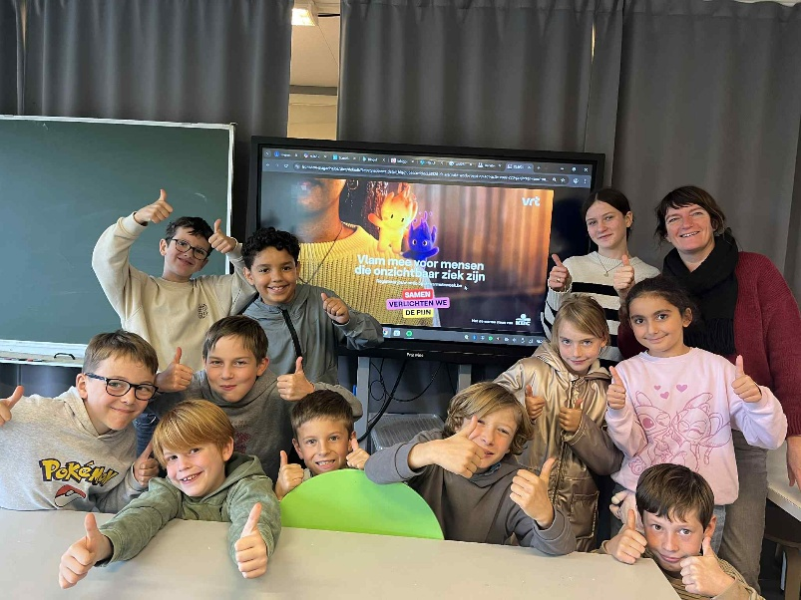 Juf Lina en Juf Katleen

